La Dépêche du Midi

Publié le 17/07/2011

Une plaque pour les Juifs morts à Auch

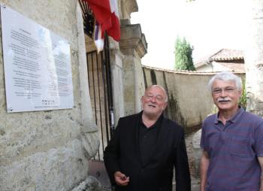
Une plaque pour les Juifs morts à Auch

Dimanche, Eckhard Holtz, sera à Auch. Cet ancien directeur des services d'entretien des tombes militaires allemandes en France s'est mis au service du consistoire israélite de Baden. Son nouveau rôle : commémorer la mémoire de toutes les victimes des persécutions nazies. La plaque qui sera apposée à l'entrée du cimetière d'Auch, rappellera qu'en ce lieu reposent dix-huit victimes des persécutions de 1940. Après Masseube et Rivesaltes, c'est la troisième cérémonie du genre qui se déroulera. Il faut se souvenir que le Gers, comme le rappelait, il y a quelques jours la société archéologique, accueillait, dans cette période troublée, divers « camps d'accueil ». Conçu au départ pour recevoir des Français « déplacés » par la guerre tels des Lorrains ou des Alsaciens, après 1 943 ils hébergèrent des populations plus sensibles et directement dans les visées du gouvernement de l'État français de Pétain. Ainsi, le 11 mars 1943, 328 Juifs, une partie des 6 500 déplacés à partir du 22 octobre 1940 depuis l'Allemagne, étaient assignés à Masseube. En majorité ils arrivaient de Nexon (près de Limoges), de Gurs (Pyrénées atlantiques) ou des camps du Récébédou et de Noé (près de Toulouse). Ces Israélites étaient les premières victimes de la folie nazie. Ils étaient originaires de Sarre, du pays de Bade et du Palatinat. Lorsqu'ils arrivent à Masseube on est face à une population âgée, de plus de 60 ans, inapte au travail et pour la majorité sous le coup d'affections déjà déclarées. Selon un registre du camp, dix-sept seulement sur les 328 étaient en excellente santé. La plupart souffraient de cachexie, due à une malnutrition ou à de graves maladies, souvent des cancers. Quand leur état devenait trop préoccupant pour leur famille ou les médecins locaux, les plus affaiblis étaient transférés à l'hôpital Pasteur à Auch. Pour beaucoup leur fin de vie fut un enfer… à cette époque, les religieuses qui traditionnellement occupaient les charges d'infirmières, au nom de cette antique définition catholique du « peuple déicide » avaient décidés que les juifs n'auraient pas droit à la morphine ! Il faut imaginer les souffrances inutiles et atroces de ces malheureux en phase terminale. L'horreur existait même au cœur de la Gascogne… Désormais cette plaque nous interpellera. Elle nous gueulera en plein visage, que la Shoah était partout, même ici, bien loin, très loin d'Auschwitz. Il y a des moments de l'histoire que l'on ne doit pas oublier…

